## **Processos de Levantamento de Requisitos**

Desenvolver sistemas é uma tarefa de muita responsabilidade, pois o resultado gera subsídios de realização de negócios para o contratante, independente da área de conhecimento. Já pensaram nisso?

Desta forma, em cada tarefa deve-se ter atenção, determinação, método, técnica e habilidades. A minimização de erros é uma busca contínua quando se quer o sucesso no projeto!

Neste sentido, nesta aula vamos conhecer as técnicas para elicitação de requisitos. Porém, o que é elicitação de requisitos? Elicitar significa buscar, investigar, entender os requisitos (necessidades), problemas e limitações a serem atendidos pelo sistema a ser desenvolvido, de forma correta e completa.

No processo de elicitação de requisitos devemos usar técnicas para conduzir adequadamente a comunicação na tarefa de levantamento dos requisitos, obter clareza na exposição dos fatos dos usuários, analisar os diversos pontos de vista apresentados por eles e pelos *stakeholders* e identificar requisitos ambíguos.

Os requisitos de sistema devem ser bem definidos, pois serão a base de todo o sistema. Lembra-se disso, não é? Requisitos mal definidos levam ao insucesso do projeto!

Muitas são as técnicas que podem ser utilizadas. Vamos apresentar aqui as mais utilizadas: Entrevista, Questionário, Brainstorming, Etnografia.

No processo de levantamento de requisitos devemos escolher a que mais se adequa à natureza do negócio, o tipo e precisão de informação que se deseja obter. Podemos utilizar mais de uma técnica, sem problema. O importante é chegar ao resultado esperado.

Então vamos lá!

**Técnicas de elicitação**

**Entrevista**

A entrevista desenvolve uma conversa orientada por um roteiro de perguntas ou pontos importantes do negócio com o objetivo de obter as informações necessárias para o sistema. Ela pode ser realizada com um usuário/*stakeholder* ou um grupo, neste último caso é também chamado de grupo de foco.

Temos dois tipos de entrevista (Tabela 1): Aberta e Fechada.

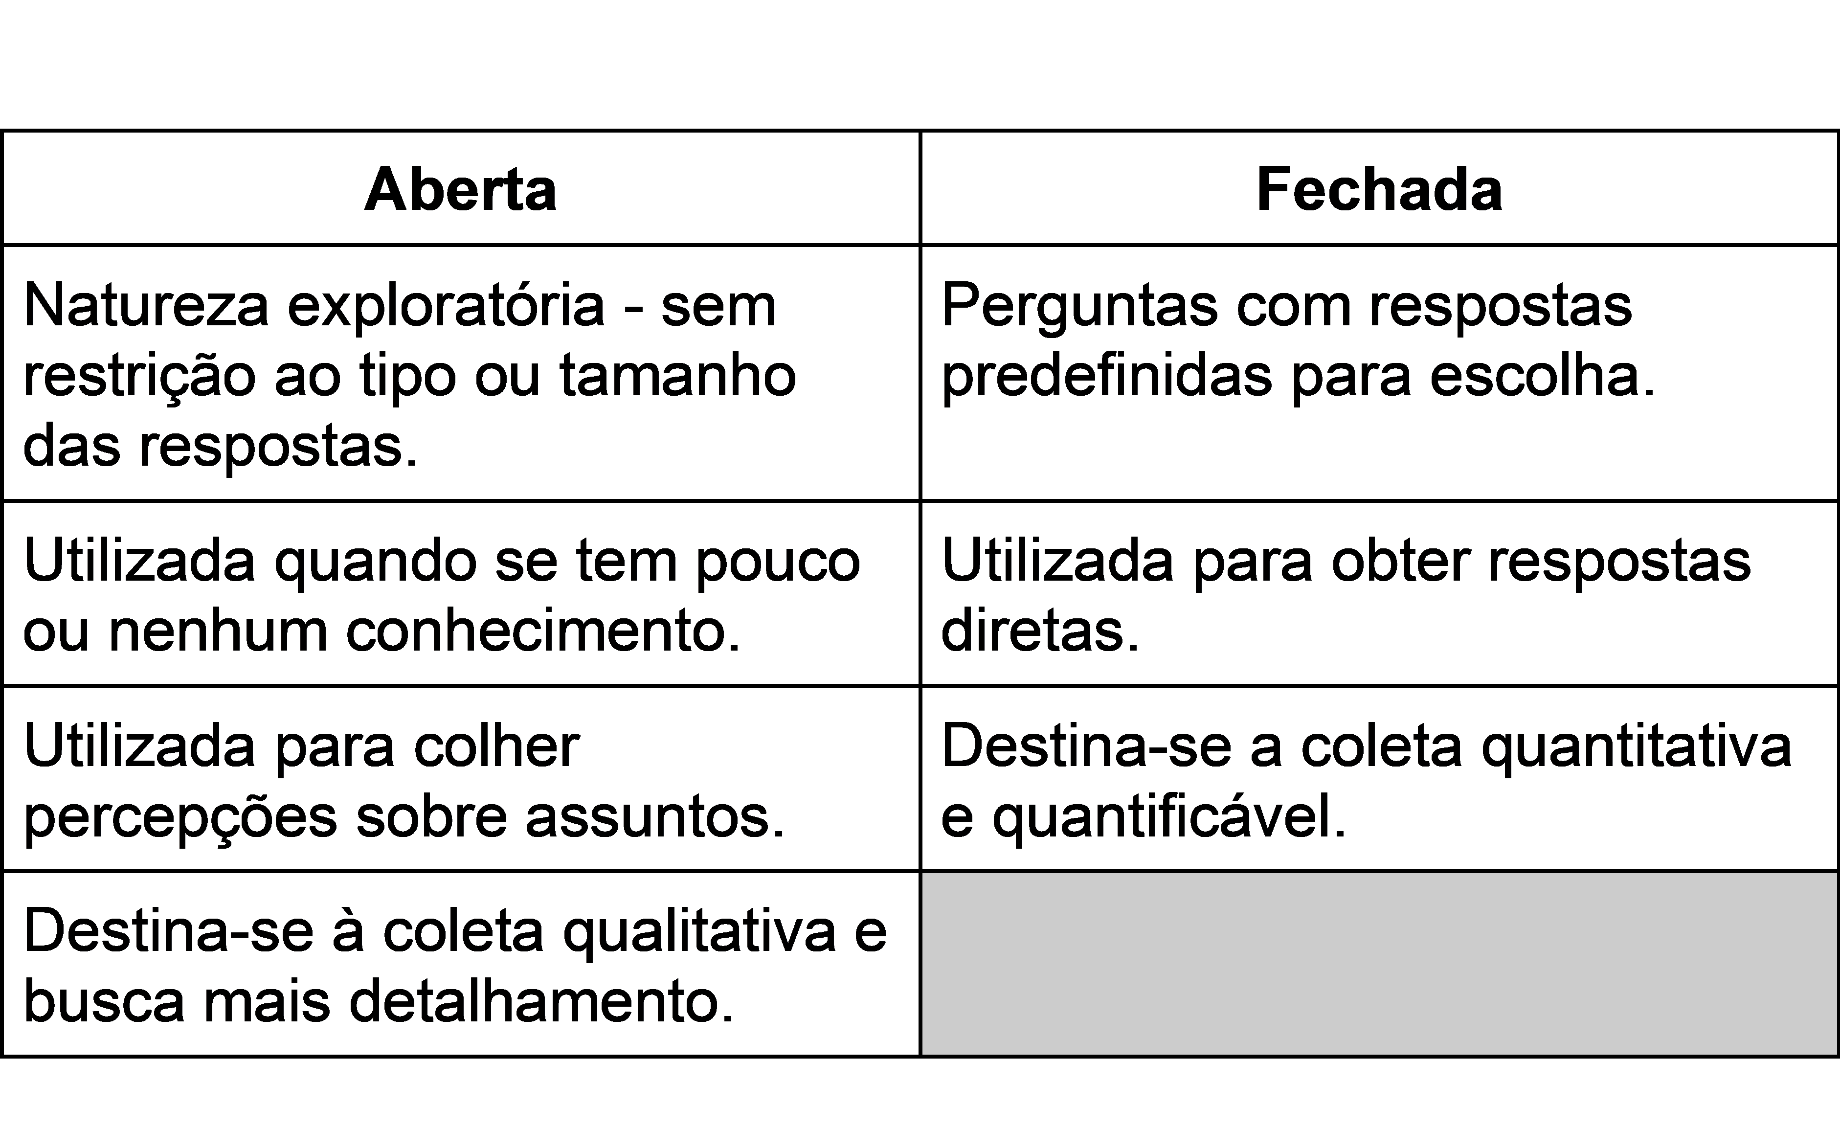

Tabela 1: Tipos de Entrevista | Fonte: De autoria própria, 2022

As entrevistas se classificam ainda em estruturadas, não estruturadas e semiestruturadas.

Entrevista estruturada - utiliza-se um roteiro com perguntas previamente formuladas e em uma ordem lógica. Empregada para obtenção de informações com os níveis estratégicos da empresa, pois neste nível é preciso agilidade em função da disponibilidade dos entrevistados.

Entrevista não estruturada - perguntas flexíveis, possibilitando a exploração dos assuntos.

Entrevista semiestruturada - apresenta-se de forma híbrida podendo ter um roteiro com perguntas abertas, normalmente, e/ou tópicos referentes aos assuntos a serem abordados. Não é necessário seguir a ordem lógica, pois durante a entrevista pode haver a necessidade de um detalhamento maior das respostas, mas deve manter o foco do objetivo da entrevista. O uso de tópicos dos assuntos facilita o direcionamento de um questionamento ao perfil do entrevistado.

A realização da entrevista implica nas seguintes considerações:

Requisitos Básicos

* Definir o nível do entrevistado e estabelecer o roteiro de perguntas/tópicos;
* Não ter noções pré-concebidas sobre o que é necessário;
* Não influenciar o entrevistado - saber ouvir;
* Esclarecer os pontos a serem abordados e os objetivos a serem alcançados;
* Estar ciente da política organizacional - muitos requisitos reais podem não serem discutidos devido às implicações políticas.

**Questionário**

Técnica utilizada para coleta de informações a partir de um conjunto de perguntas padronizadas a um grande número de entrevistados. Dá a ideia sobre como certos aspectos do universo de informação/*software* são percebidos. Esta técnica agiliza o processo de pesquisa, embora possua pouca interação. Podem ser preparados impressos ou online. Podem conter perguntas abertas e fechadas, mas dependendo do número de entrevistados o ideal são perguntas fechadas, a fim de facilitar e agilizar a depuração e análise das respostas, produzindo estatísticas.

Um questionário deve ser formulado com orientações de preenchimento e o contexto das perguntas não deve apresentar ambiguidades, deixando clara a proposição.

Questionários podem ser utilizados com a técnica entrevista no sentido de complementar informações. As entrevistas podem dar argumentos para a formulação do questionário e, no questionário se descobre a relevância de tópicos, além de validá-los, quando confrontados, levando, às vezes, a mais uma rodada de entrevista.

***Brainstorming***

É uma técnica chamada por tempestade de ideias que caracteriza-se por dar oportunidade a um grupo de expor suas questões livremente em torno de tópicos apresentados. O objetivo é poder buscar soluções inovadoras e/ou definições sob as variadas visões, gerando uma lista de necessidades.

Podemos considerar como requisitos para realização do *brainstorming*:

O tempo de duração, normalmente, é em torno de 1 hora;

Os participantes da reunião devem estar envolvidos direta ou indiretamente ao tema apresentado;

Deve-se eleger um participante da equipe para conduzir as ideias, que estará motivando a equipe, ouvindo a todos e não influenciando nas respostas;

O condutor da reunião pode eleger um membro para anotar as sintetizações que fizer durante a exposição da equipe;

A reunião deve compor em torno de 10 participantes;

* Espera-se que tenhamos como respostas as características, identificação das informações, as necessidades e o nível de confiabilidade, rapidez e segurança, sempre buscando o sistema ideal;
* Para análise das proposições o moderador pode, ainda, solicitar à equipe que priorize as necessidades elencadas. Assim, estará tendo subsídios para chegar a uma solução.
* No sentido de otimizar e dinamizar a reunião é recomendável o uso do Diagrama de Afinidade [[1]](https://aulas.descomplica.com.br/graduacao/ciencia-da-computacao/turma/analise-e-levantamento-de-requisitos-de-software-3gfh6/aula/processos-de-levantamento-de-requisitos#_ftn1) , em que as ideias são afixadas em um quadro, facilitando a discussão.
* Ao final da reunião, a aplicação de uma avaliação também é recomendada, para que se possa aprimorar em novas realizações.

**Etnografia**

Segundo Sommerville (2018), a etnografia é uma técnica de observação que pode ser utilizada para entender os processos operacionais para ajudar a derivar os requisitos do software que apoia esses processos.

O principal objetivo da Etnografia é entender o comportamento natural do usuário final no contexto do seu próprio ambiente de atuação (Courage e Baxter, 2005).

O analista de sistemas observa a realização das atividades no modo que se desenvolve os procedimentos. Isto faz descobrir o conhecimento tácito do usuário, que significa a forma como ele realiza a atividade. Complementa as demais técnicas, pois o usuário nem sempre consegue expressar verbalmente de forma completa o que faz (conhecimento explícito).

Contudo, é uma técnica cuja aplicação requer um tempo maior para se obter o resultado, o que às vezes pode inviabilizar a utilização.

Normalmente é utilizada no início do desenvolvimento, mas nada impede que, durante o desenvolvimento utilize-se dela para esclarecer algum procedimento que não esteja completo.

Sommerville (2018) apresenta a prototipação como uma técnica a ser utilizada em conjunto com a etnografia (Figura 1), como meio de redução dos ciclos de refinamento e identificação de problemas e questões a serem discutidas.

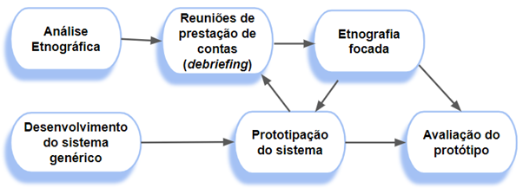

Figura 1: Etnografia e prototipação para análise de requisitos | Fonte: Sommerville, 2019.

**Aplicando técnicas de elicitação**

Com o objetivo de exemplificar como podem ser conduzidas as aplicações das técnicas de elicitação, nesta seção apresentamos formas de condução:

**Entrevista**

As perguntas elaboradas devem estar direcionadas aos níveis organizacionais:

Estratégico

* Quais as informações dão apoio ao seu processo de decisão?
* Pretende alguma expansão em quanto tempo?

Gerencial ou Tático

* Qual tipo de controle é realizado no acompanhamento do processo?
* As funções do nível operacional são realizadas pelo nível gerencial?

Operacional

* Como você realiza suas operações diárias?
* Quais as dificuldades de realização das atividades?

Perceba a importância da identificação do usuário/stakeholder e o nível de pergunta a ser respondida por cada um!

**Questionário**

Falamos anteriormente que podemos utilizar de perguntas abertas e fechadas. Porém, preferencialmente, as fechadas facilitam a análise, visto que espera-se um maior número de participações.

Segue um exemplo:

Nome:_________________ Setor: _______________

Qual a sua idade? entre 18 e 21 entre 22 e 30 entre 31 e 50 acima de 50

Qual o nível de relacionamento com cliente? Nenhum Pouco Muito

Possui dificuldade na realização da atividade? Sim Não Qual? ________

Note que é importante entender o objetivo do questionário. No exemplo acima é possível medir a idade dos trabalhadores, o relacionamento com o cliente e as dificuldades encontradas nas atividades.

***Brainstorming***

Um ponto importante a observar é que em reuniões de brainstorming as perguntas devem ser apresentadas com algum propósito e sem a influência do condutor.

Suponhamos que deseja conhecer a percepção dos usuários em relação a qual tipo de arquitetura lhes é mais confortável.

Ao invés de perguntar diretamente “Você se sente confortável na realização de suas atividades utilizando a aplicação em mobile?”

Podemos perguntar: “Qual dispositivo computacional você se sente mais confortável na realização de suas atividades?”

Outro exemplo em relação ao tratamento com clientes:

“Como você definiria a influência do cliente em suas atividades?”

“Qual o tipo ideal de relacionamento com o cliente considera relevante?”

A cada pergunta todos os participantes estarão respondendo e, a partir daí, pode-se criar o diagrama de afinidades (Figura 2) para buscar a solução ideal do grupo.

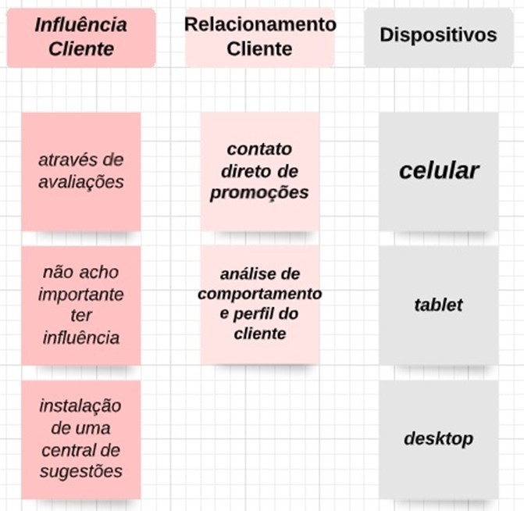

Figura 2: Diagrama de Afinidades | Fonte: De autoria própria, 2022 (utilizado o software LucidChart)

**Etnografia**

Nesta técnica é preciso fazer um planejamento no momento de montar o cronograma de ações para reservar o tempo necessário de execução da técnica. É necessário escolher o usuário que será observado e realizar o devido agendamento com o mesmo.

**Aprendendo levantar requisitos**

Agora vamos a um exemplo prático!

Suponha a situação de negócio: **Livraria Descomplica**.

Você está contratado para conhecer os procedimentos da livraria e propor uma solução de implementação de suas atividades.

O *stakeholder* que irá conduzir as atividades definiu que os usuários envolvidos fazem parte do Departamento Acadêmico e o Departamento de Atendimento a Aluno (DAA).

Sabendo disso, é marcada uma reunião inicial de projeto para conhecer como as atividades são desenvolvidas.

Estando com os usuários pode-se perguntar:

Em se tratando do operacional:

* Como funciona a livraria?
* Como o aluno faz quando quer comprar um livro?
* Como é realizada a cobrança?
* Como é feita a entrega?
* Possui algum problema/gargalo na execução de suas atividades?

Em se tratando do gerencial:

* Qual o tipo de controle e acompanhamento é exercido?
* Como o negócio é fomentado?
* Como o aluno conhece o benefício?

Esses seriam os questionamentos básicos e, a partir daí, os desdobramentos acontecem para que as necessidades sejam descobertas.

Ao final da entrevista as informações coletadas são documentadas. Além disso, utiliza-se modelos para representação e validação.

**Documentação de Requisitos**

A documentação de um sistema é um material preparado para diversos objetivos, principalmente:

* Registrar as informações levantadas para validação dos usuários;
* Estabelecer o contrato para assegurar das necessidades definidas;
* Fonte de consulta para a equipe de desenvolvimento;
* Garantir a continuidade do sistema, já que após a implantação outros profissionais virão para realizar manutenções.

Segundo Sommerville (2007), os usuários utilizam a documentação de forma diferente, o que pode ser verificado na Figura 3.

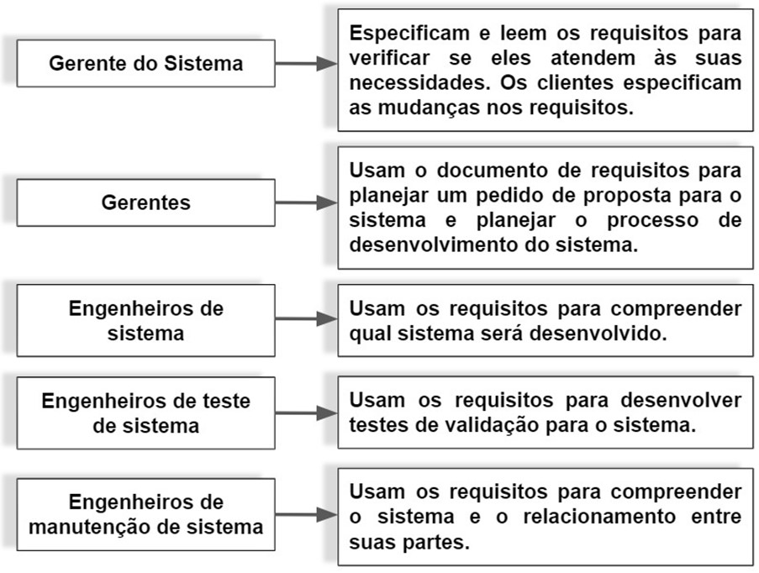

Figura 3: Usuários de um documento de requisitos | Fonte: Sommerville, 2007.

O formato da documentação é estabelecido pelas metodologias próprias adotadas e, normalmente, as empresas definem um padrão. De todas as formas estará contida a especificação dos requisitos com as necessidades, soluções aprovadas, regras e os modelos produzidos.

O IEEE [[1]](https://aulas.descomplica.com.br/graduacao/ciencia-da-computacao/turma/analise-e-levantamento-de-requisitos-de-software-3gfh6/aula/processos-de-levantamento-de-requisitos#_ftn1) (organização dedicada ao avanço da inovação e excelência tecnológica para o benefício da humanidade) define uma estrutura para orientação na documentação de requisitos apresentada no IEEE/ANSI 830-1998, contendo uma introdução com escopo e propósitos gerais; Descrição Geral apresentando a perspectiva do produto, características dos usuários, restrições e funções do produto; Requisitos específicos, funcionais, não funcionais, apêndices e índice

Mas como dito antes, cada empresa pode definir as informações que julgar necessárias para compor a documentação do sistema.

Sommerville (2007) sugere para composição da documentação os capítulos relacionados a seguir:

**Capítulos X Descrição**

**Prefácio:** Deve definir o público-alvo do documento e descrever seu histórico de versões, incluindo uma justificativa lógica para a criação de nova versão e um resumo das mudanças feitas em cada versão.

**Introdução:** Deve descrever a necessidade do sistema e descrever brevemente suas funções e explicar como o sistema irá funcionar com outros sistemas. Do mesmo modo, descreve como o sistema atende aos objetivos gerais de negócios estratégicos da organização que encomendou o software.

**Glossário:** Deve definir os termos técnicos usados no documento. Você não deve fazer suposições sobre a experiência ou as habilidades do leitor.

**Definição de requisitos de usuário:** Os serviços fornecidos ao usuário e os requisitos não funcionais do sistema devem ser descritos nesta seção. Essa descrição pode usar linguagem natural, diagramas e outras notações compreensíveis pelos clientes. Padrões de produto e de processo a serem seguidos devem ser especificados.

**Arquitetura de sistema:** Este capítulo deve apresentar uma visão geral de alto nível da arquitetura prevista do sistema, mostrando a distribuição das funções nos módulos do sistema. Os componentes de arquitetura reusados devem ser destacados.

**Especificação de requisitos de sistema:** Deve descrever os requisitos funcionais e não funcionais mais detalhadamente. Caso necessário, mais detalhes podem também ser adicionados aos requisitos não funcionais; por exemplo, interfaces com outros sistemas devem ser definidas.

**Modelos de sistema:** Deve estabelecer um ou mais modelos de sistema, mostrando o relacionamento entre os componentes e o sistema e o seu ambiente. Podem ser modelos de objetos, modelos de fluxos de dados e modelos semânticos de dados.

**Evolução de sistema:** Deve descrever as hipóteses fundamentais sobre as quais o sistema está baseado, além de mudanças previstas devido à evolução do hardware, mudança das necessidades do usuário etc.

**Apêndices:** Deve fornecer informações detalhadas e específicas relacionadas à aplicação que está sendo desenvolvida. Exemplos de apêndices que podem ser incluídos são descrições de hardware e banco de dados. Os requisitos de hardware definem as configurações mínima e ideal para o sistema. Os requisitos de banco de dados definem a organização lógica dos dados usados pelo sistema e os relacionamentos entre os dados.

**Índice:** Podem ser incluídos diversos índices para o documento. Assim, como um índice alfabético normal, pode haver um índice dos diagramas, índice das funções, etc.

Fato é que a necessidade de uma documentação é real para o desenvolvimento e para o comprometimento do usuário e garantia de continuidade. Não é necessário que seja extensa, mas é imprescindível que se mantenha atualizada.

**Atividade Extra**

Para conhecerem uma experiência na elicitação de requisitos, sugiro que leiam o artigo: **Aplicando Técnicas de Elicitação de Requisitos para a Concepção de um Sistema de Informação: Um Relato de Experiência**. Autores: Yandson de Jesus Saraiva Costa, Igor Rafael Barbosa Estrela, Micael Machado Gomes, Davi Viana dos Santos e Luis Jorge Enrique Rivero Cabrejos.

Ao jogar no *Google* este artigo será o 1º link encontrado. Você poderá baixar a versão em pdf.

**Referência Bibliográfica**

Courage C, Baxter K. **Understanding your users: a practical guide to user requirements, methods, tools, and techniques**. San Francisco, CA: Morgan Kaufmann Publishers; 2005.

SOMMERVILLE, I. **Engenharia de software**. 10.ed. São Paulo: Pearson Education do Brasil: 2018.

[1] DIagrama de Afinidade: <https://rockcontent.com/br/blog/diagrama-de-afinidades/> **(Acesso em 18/10/2022)**

[2] Fluxograma online - Lucidchart, disponível em <https://www.lucidchart.com/pages/pt/exemplos/fluxograma-online>. **(Acesso em 18/10/2022)**

[3] História da IEEE: <https://www.ieee.org/about/ieee-history.html> **(Acesso em 18/10/2022)**